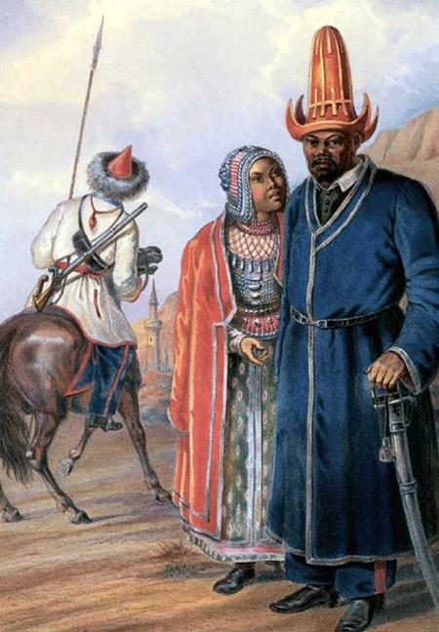Давным-давно, когда еще не было Уральских гор, жили старик со старухой. И был у них сын по имени Урал. Когда Урал вырос и стал настоящим батыром, он начал заботиться о родителях – ходить на охоту, добывать пищу. Так они и жили.Днем Урал бил в лесу птицу и зверя, а вечером приносил добычу домой и разводил огонь. Пока в котле варилось мясо на ужин, батыр садился у огня и вырезал из сухого стебля дудочку – курай. Потом подносил дудочку к губам и извлекал из нее чудесные звуки, похожие то на журчание ручья, то на далекое лесное эхо. Дивная мелодия разливалась в воздухе – и умолкали в лесу птицы, замирали на деревьях листья, реки останавливали бег. Родная земля погружалась в сон.Но однажды Урал пошел на охоту и увидел, что могучие деревья стали сохнуть, высокие травы желтеть и никнуть, быстрые реки высыхать. Даже воздух стал таким тяжелым, что было трудно дышать. Все в округе медленно умирали – и звери, и птицы, и люди. Никто ничего не мог сделать против Смерти.Задумался Урал: как дальше жить? И решил сразиться со Смертью и навсегда победить ее. Положил в холщовую сумку краюху хлеба, горстку соли да свою волшебную дудочку. Попросил у отца алмазный меч, который при каждом взмахе высекал молнии. Отдавая оружие, отец предупредил:– Никто на земле не устоит против этого меча! Да вот беда – он бессилен перед Смертью. Смерть можно уничтожить, целиком окунув ее в родник живой воды, который находится за темными лесами, за широкими полями, за каменистыми пустынями. Но другого выхода у тебя нет.Урал отправился в путь. На третий день очутился на распутье трех дорог. Там повстречал седобородого старика.– Дедушка, – обратился Урал к старику, – какой дорогой идти к роднику живой воды?– А зачем тебе родник?– Я хочу победить Смерть, а без живой воды это сделать невозможно.– Сорок лет я стою здесь, сорок лет показываю путникам дорогу к роднику, – покачал старик головой. – Но никто еще не вернулся назад.– Я все же отважусь!– Тогда вот что я тебе скажу. Пойдешь по этой дороге и увидишь табун. В табуне будет один-единственный конь белой масти. Попробуй оседлать его, и он сослужит тебе верную службу.И вправду – не прошел Урал по дороге и семи верст, как увидел в поле табун. Среди гнедых да вороных лошадей красовался высокий конь – ослепительно белый, как снег. Он был так красив, что батыр не мог глаз отвести. Подкрался Урал к жеребцу и стремглав вскочил на него. Рассвирепел конь, ударил одним копытом – земля содрогнулась, ударил другим копытом – столб пыли поднялся. Встал конь на дыбы и сбросил седока наземь. «Гордый попался скакун! – решил Урал. – Попробую его не силой приручить, а лаской».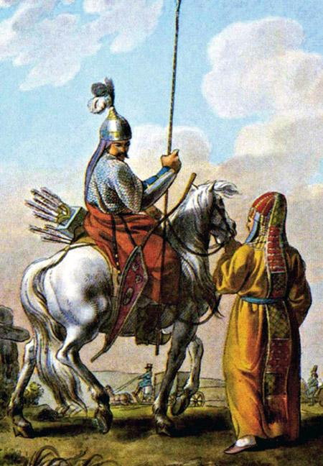Достал из холщовой сумки краюху, круто посолил и протянул жеребцу – конь с благодарностью принял хлеб и подставил батыру свою могучую спину. Уселся Урал на жеребца и слегка пришпорил пятками бока. Понесся конь через широкие поля, через каменистые пустыни, будто белая вьюга.А Урал так вцепился в его гриву, что не оторвать. В конце концов, остановился конь посреди темного дремучего леса и говорит:– Впереди пещера, где живет чудовище – девятиглавый дэв. Он сторожит дорогу к роднику. Придется тебе, Урал, сразиться с ним. Выдерни из моей гривы три волоска. Как только я понадоблюсь, подпали их, и я тут же предстану перед тобой.Выдернул богатырь три волоска из гривы – взметнулся конь под облака и скрылся в темной чаще. Не успела из-под копыт пыль осесть, как показалась из чащи тень, похожая на черное дерево. Пригляделся батыр – это прекрасная девушка идет, согнувшись в три погибели, тащит на себе мешок.– Здравствуй, красавица! – улыбнулся Урал. – Как тебя зовут? Куда идешь, что несешь?– Зовут меня Карагаш. Несколько дней назад выкрал меня девятиглавый дэв и сделал своей рабыней. Теперь ради его забавы я с утра до ночи таскаю речную гальку к пещере.– Брось мешок, красавица, да покажи мне, где живет чудовище!– Дэв живет вон за той горой, откуда солнце встает, – махнула рукой Карагаш. – Но не вздумай даже приближаться к нему. Он погубит тебя!– Ты подожди меня тут, – сказал Урал. – Я оставлю тебе свою дудочку – курай. Если со мной будет все хорошо, из курая будет капать молоко. А если мне станет худо – будет капать кровь.Попрощался батыр с девушкой и отправился в путь.Когда Урал, наконец, подошел к пещере, увидел, что прямо перед пещерой лежит девятиглавый дэв, а вокруг него валяются человеческие кости.– Эй, дэв, – крикнул батыр. – Уходи с дороги, я иду к живой воде.Но чудовище даже не пошевелилось. Урал еще раз крикнул. Тут дэв одним дыханием притянул Урала к себе. Но Урал не испугался и крикнул дэву:– Бороться будем или сражаться?– Мне все равно, – разинул пасть дэв. – Какой смертью хочешь умереть, той и умрешь.Поднялись они на высокую гору и стали бороться. Уже солнце приблизилось к полудню, а они все борются. И вот дэв оторвал Урала от земли и бросил. Батыр по пояс ушел в землю. Дэв вытащил его и снова бросил. Батыр вошел в землю по шею. Дэв опять вытащил Урала, и они продолжили борьбу. А день уже клонится к вечеру.И тут дэв, уже почувствовав близость победы, на какое-то мгновение расслабился. В это мгновение Урал так бросил дэва, что тот вошел в землю по пояс. Батыр вытащил дэва и вновь бросил его. Дэв ушел в землю по шею, и только девять его голов остались торчать.Урал вновь вытащил Дэва и на этот раз бросил его с такой силой, что дэв навсегда провалился под землю.На следующий день бедная Карагаш поднялась на гору, чтобы похоронить богатырские останки. Но когда она увидела, что батыр жив, заплакала от радости. А потом спросила:– А куда же дэв подевался?– А дэва я засунул под эту гору, – сказал Урал.И вдруг из-под горы начали выходить клубы дыма. Это под землей горел побежденный дэв. С той самой поры эту гору народ называет Янган-тау – Горящей горой.На Горящей горе Урал недолго пребывал. Вытащив три волоска, он подпалил их, и тотчас перед ним возник белый конь. Посадив Карагаш перед собой, батыр поехал дальше.Проехали они через широкие поля и глубокие ущелья. Наконец, белый конь остановился и сказал Уралу:– Мы уже близко от родника живой воды. Его сторожит двенадцатиглавый дэв. Тебе придется с ним сразиться. Возьми три волоска из моей гривы. Когда я тебе понадоблюсь, подпали их, и я тотчас приду.Выдернул Урал три волоска из гривы – взметнулся конь под облака и скрылся за скалой.Батыр наказал девушке оставаться на месте, изредка посматривать, что будет капать из волшебной дудочки курай – кровь или молоко, а сам пошел к месту, где лежал двенадцатиглавый дэв.И вот впереди уже блеснул родник живой воды, и было слышно, как струилась из скалы целебная вода, одна капля которой могла исцелить больного и обессмертить здорового человека. Но охранял эту воду двенадцатиглавый дэв.– Эй, дэв, – крикнул батыр. – Уходи с дороги, я пришел за живой водой!Дэв на голос Урала даже бровями не повел. Батыр еще раз крикнул. Тут дэв открыл глаза и своим дыханием начал притягивать к себе богатыря. Но Урал не испугался и бросил вызов:– Будем бороться или сражаться?– Мне все равно, – разинул пасть Дэв. – Какой смертью хочешь умереть, той и умрешь.– Ладно, – сказал батыр и взмахнул своим алмазным мечом перед глазами Дэва. От вспыхнувших молний дэв чуть не ослеп.– Этим мечом я тебя и прикончу! – крикнул Урал и начал отсекать головы Дэва – одну за другой, одну за другой.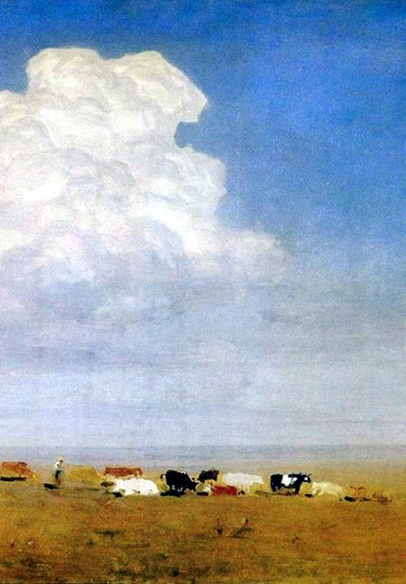Тут, услышав отчаянный рев старшего дэва, к нему на подмогу стали сбегаться со всех сторон маленькие дэвы. Только батыр расправился с ними, как появилось великое множество самой разной мелкой нечисти. Она так навалилась на Урала, что из курая, который остался у Карагаш, закапала кровь.Увидев кровь, девушка забеспокоилась. Недолго думая, она приложила дудочку к губам и стала наигрывать мелодию, которую когда-то слышала в пещере девятиглавого дэва.Услыхав родной наигрыш, мелкая нечисть пустилась в пляс. Урал воспользовался передышкой и разгромил всю эту свору. И на том месте, где осталась груда изрубленных дэвов, появилась высокая гора Яман-тау – Дурная гора. До сих пор на этой горе ничего не растет и не водятся ни звери, ни птицы.Покончив с нечистью, батыр прошел к роднику. Увы, в роднике не осталось ни капли живой воды – ее выпили дэвы. Сколько ни сидел Урал перед высохшим источником, не дождался ни одной капли.И все же победа Урала над нечистой силой принесла плоды. Зазеленели леса, запели в них птицы, ожила природа, а на лицах людей появились улыбки. И Смерть стала реже приходить в эти края, потому что боялась богатырского меча.А Урал, посадив перед собой Карагаш на своего верного коня, помчался домой. Они поженились и стали жить в мире и любви. И родилось у них трое сыновей – Идель, Яик и Сакмар. И народ был благодарен Уралу, что вырастил таких славных богатырей.Но Уралу, завершающему сто первый год жизни, недолго оставалось жить. Смерть давно дожидалась, когда батыр ослабнет. И вот лежит Урал на смертном одре. Со всех сторон собрались к нему люди, чтобы попрощаться с любимым батыром.Тут один молодец подошел к Уралу и протянул ему рог с водой:– Дорогой наш батыр! В тот день, когда ты лег на свое ложе, я пошел к роднику. Оказалось, там еще осталось немного живой воды. Семь дней я просидел у родника и по капле собрал ее остатки. Прошу тебя, испей этой воды и живи вечно на радость всем.Урал медленно поднялся, с благодарностью принял рог, окропил живой водой все вокруг и промолвил:– Не я, а наша родная земля пусть будет бессмертной. И пусть на этой земле люди живут счастливо.

